实验五报告
【个人信息】
院系：数据科学与计算机学院 专业、年级：17级计算机科学与技术 学号：17341097 姓名：廖永滨 指导教师：凌应标

【实验题目】
- 解释系统调用的意义及规划一组系统调用功能

- 示范一个简单的系统调用实现

- 为用户程序开发提供一些常用的服务，并写进21号中断中，扩展功能号作用。

【实验目的】
- 加深对中断机制知识的理解，掌握中断处理程序设计的要求。

- 扩展丰富操作系统。

【实验要求】
- 实验五在实验四基础上进行，保留或扩展原有功能，实现部分新增功能。

- 新增功能号的划分。

【实验方案】
- 实验工具：
Notepad++：编写程序时使用的编辑器；
Subline：可以以16进制的方式打开并编辑任意文件；
TAMS汇编工具：可以将汇编代码编译成对应的二进制代码；
NAMS汇编工具：可以将汇编代码编译成对应的二进制代码；
TCC编译器：可以将c代码编译成对应的二进制代码；
TLINK链接器：将多个.obj文件链接成.com文件
VmWare虚拟机: 创建裸机环境，生成虚拟磁盘

- 实验基本操作方法：

a. 使用TCC编译命令：tcc -mt -c –o cfile.obj cfile.c >ccmsg.txt
b. TASM汇编命令：tasm afile.asm afile.obj > amsg.txt
c. 链接命令：tlink /3 /t cfile.obj afile.obj , final.com
d. NASM汇编指令：NASM afile.asm

- 实验原理
中断机制基础知识，中断程序的编写规范。

【实验过程】
- 实现的内容：

该实验中有 6 个程序，分别为 loading，MyOS，a1，a2, a3, a4。
lording作为系统引导程序，放在软盘第一个扇区。
MyOS为操作系统，由 TASM汇编语言与TURBO C语言汇合编写，放在软盘第二个到第二十个扇区（占据19个扇区）。
a1，a2, a3, a4为用户程序，延用实验三的四个程序。分别放在软盘第二十一、第二十二、第二十三和第二十四个扇区，主要用于演示键盘中断。
运行时首先启动引导程序 lording,把系统 MyOS装载到内存8100h中，并把计算机的控制权交给 MyOS系统，系统立即将时钟中断向量的偏移地址设置为时钟中断程序的地址，系统开始定时执行时钟中断程序，然后设置 33h，34h,35h,36h 中断向量的偏移地址，设置21h中断向量偏移地址，作为系统服务准备接受用户调用，接着等待用户输入指令。
实验四已有的功能和程序不再累述。这里展示新出的21h中断服务对应的几个功能号。
（！！此外，我还实现了TAB指令补全功能，比如输入h再按tab，系统会补全一个help指令出来，由于无法展示效果，故只放在代码解析处！！）

服务中断21h的对应功能号的概述：
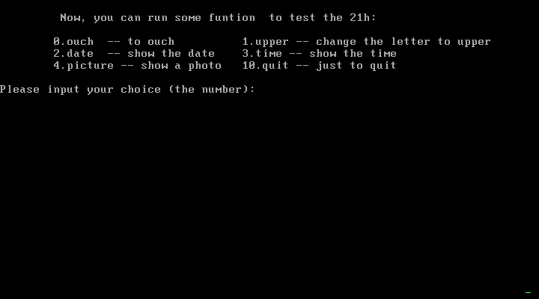
解释：0号功能：在屏幕上输出ouch
1号功能：将大写字符串变成小写
2号功能：输出当前的系统日期
3号功能：输出当前的系统时间
4号功能：显示一个字符图案
当输入10时代表退出21h中断号的测试


21h，0号功能

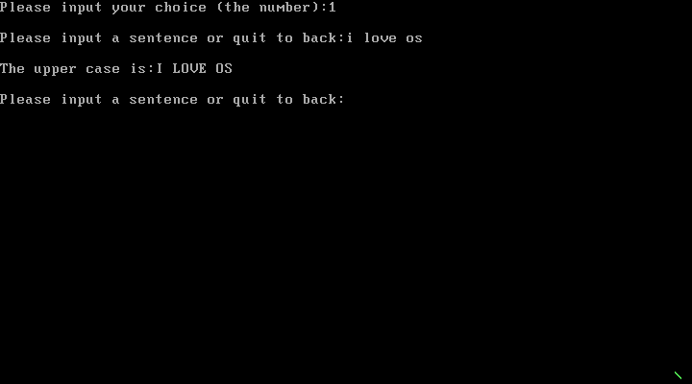
21h，1号功能

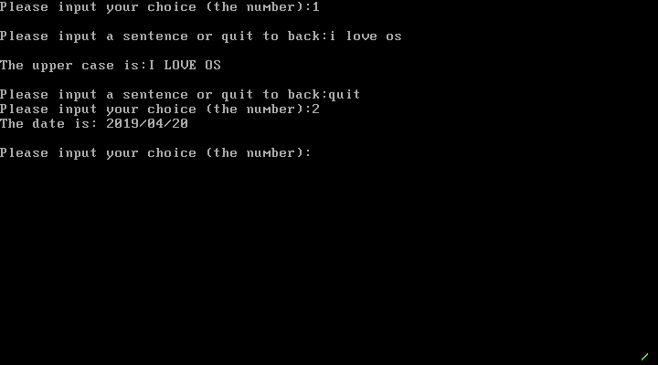
21h，2号功能

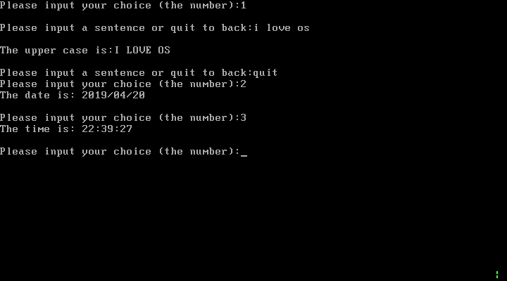
21h，3号功能

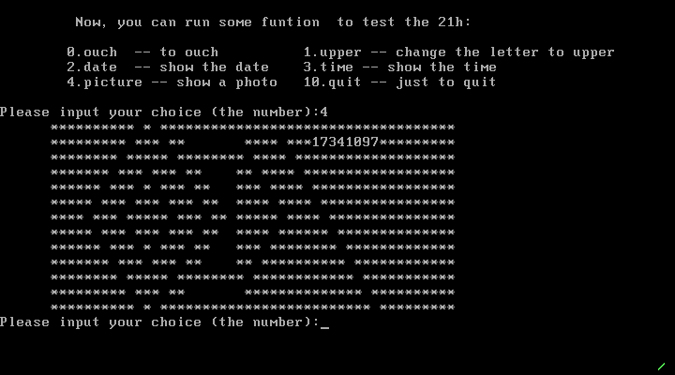
21h，4号功能

- 中断设置的详细说明：

时钟中断，键盘中断，33h 中断，34h 中断，35h 中断，36h 中断在实验四中已经说明，此处不再说明。
21h服务中断（新增）：入口地址为 ip:33*4 cs:33*4+2 ，该中断在系统启动后立刻装载到对应中断向量，可以通过 int 21h 进行调用，调用时会根据传入的ah功能号进行相应的回馈（0输出ouch，1小写变大写，2输出日期，3输出时间，4输出图案）

- 程序流程图（同实验四，系统服务由33h，34h，35h，36h扩展了一个21h）

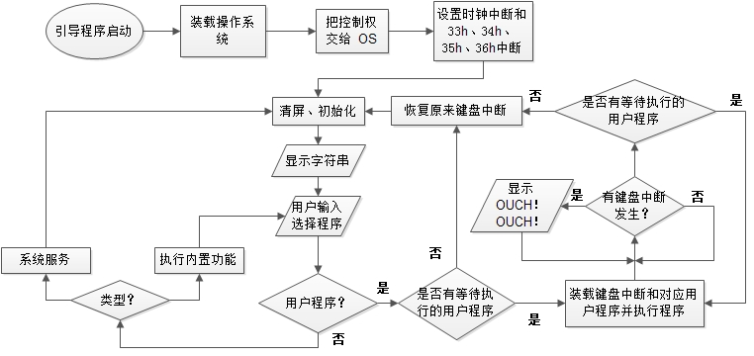
内置服务程序的测试流程如下：（相比实验四的中断调用会复杂一点，因为对应中断号的功能有的是用c实现的）

输入int21 -> 输入功能号i -> 调用clib.asm库中相应的汇编函数 -> 汇编函数执行语句mov ah，i然后int21调用 -> 系统取到int21地址并执行相应的中断代码 ->
用call near找到kernal.c中的实现函数，或是直接汇编代码实现对应函数功能

4、代码解析（实现方法）

(1)loading.asm：
由于21h服务中断的增加，操作系统内核扩大了很多，不得不扩展扇区，故引导程序读入的扇区数由9变成了19。
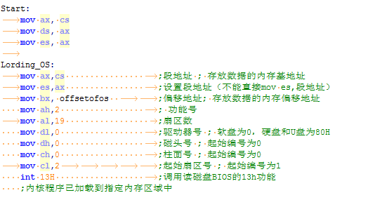

(2)MyOS.asm：

在实验四的基础之上，新增了21h中断的设置，并伪包含了一个clib.asm用于编写各中断服务的调用程序（实验五要求的库文件，但不是实先函数，只是用于提供函数入口）。
设置中断其实很简单，先将ax初始化，然后将段寄存器es赋值为0，在偏移对应的中断位置处给予对应中断的偏移位置，再在+2的地方加入段地址cs，按PPT的来做就ok了，而且所有中断都是一样设置的。
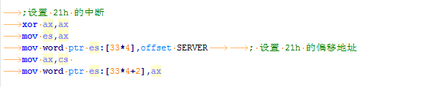

(3)services.asm：
此处为服务中断的核心，实际上和实验四很像，加入了功能号的区分。具体代码如下：（只展示新增的21h中断设置部分）

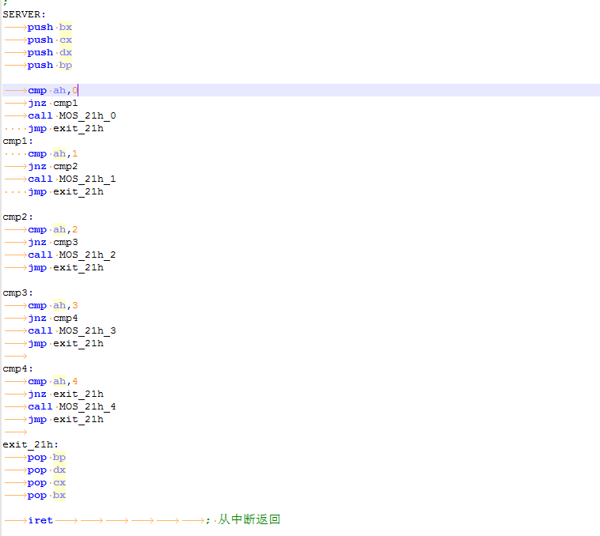
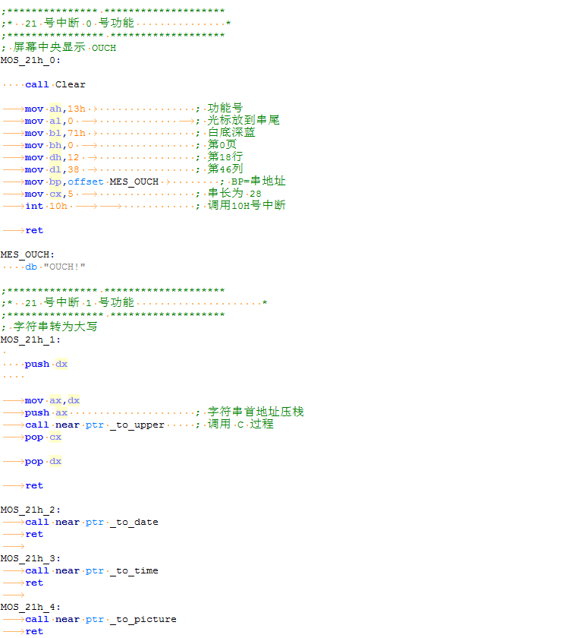
可以看到，用汇编语言实现的ouch就直接写在这里，用c语言实现的一些功能则通过call调用与之相连的kernal.c里的函数！

(4)kliba.asm :
相较实验四，由于系统内核的扩大导致子程序位置改变，所以run函数进行了相应的修改，读取扇区位置的磁头号由0改为1。
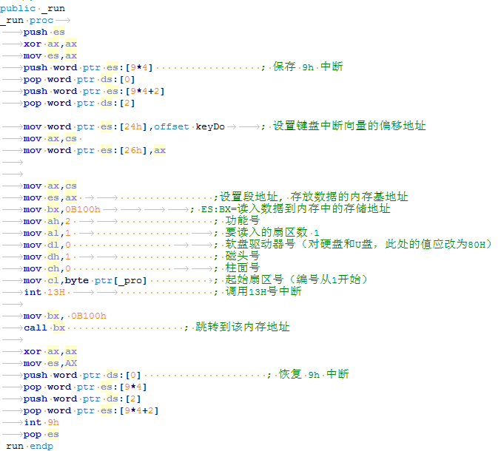

由于系统功能变得更负责了，需要新增一些汇编函数加以支持，所以我又写了两个汇编函数（一个用于获取时间，一个用于获取日期）。
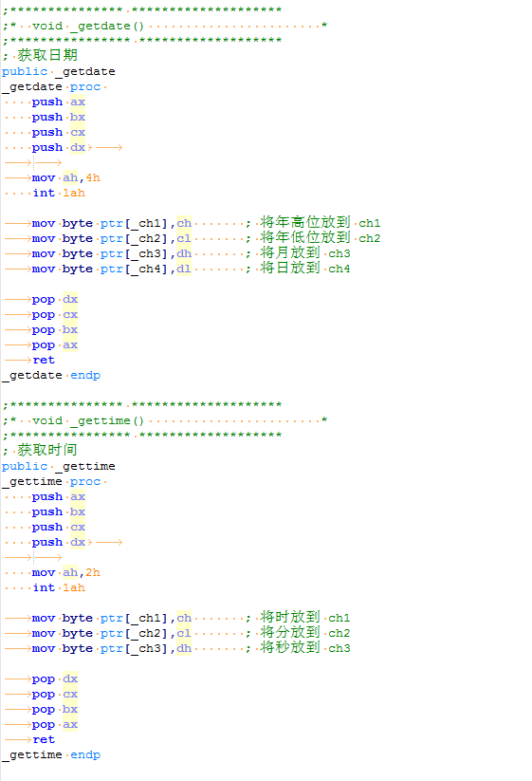

(5)Kernal.c 程序:
此处改动最大，主要分为两大部分：
A.内置服务程序的实现函数
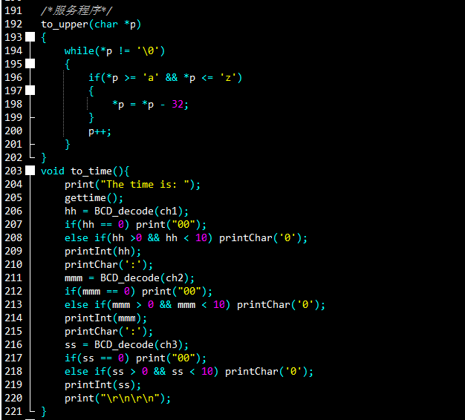
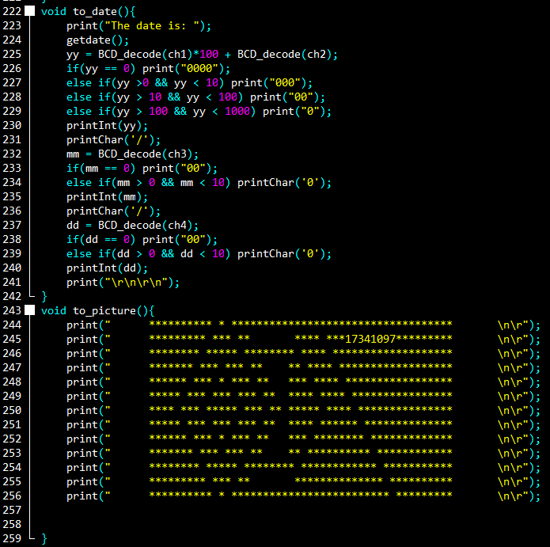
B.内置服务程序的测试函数（与clib.asm相结合）
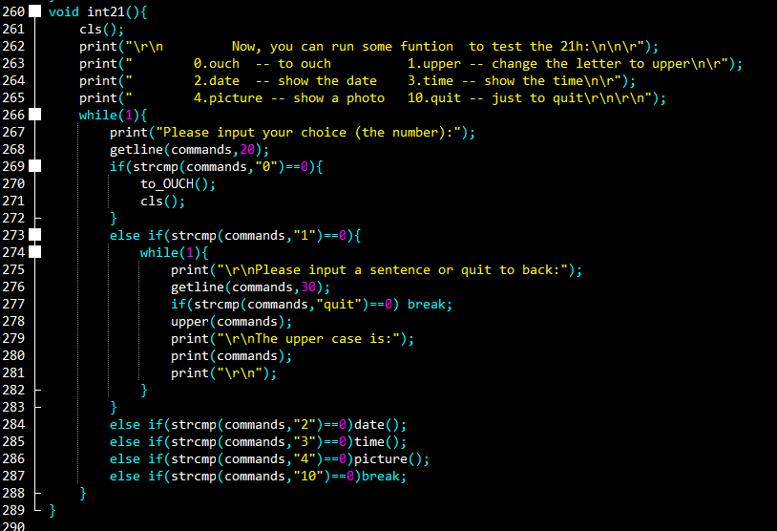

(6)clib.asm：（库过程，起到封装作用，但实际上只是和实验四一样的调用函数而已）
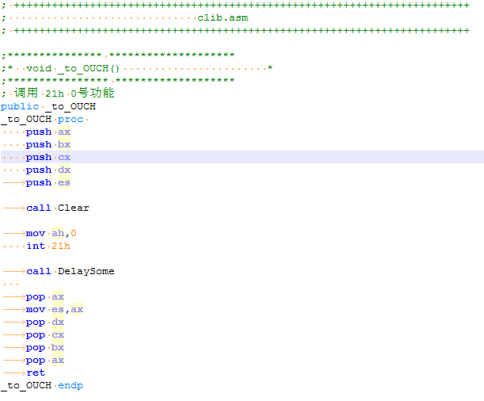
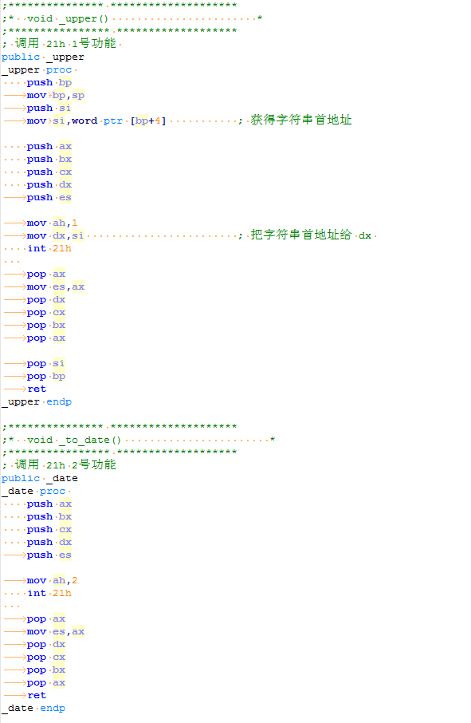

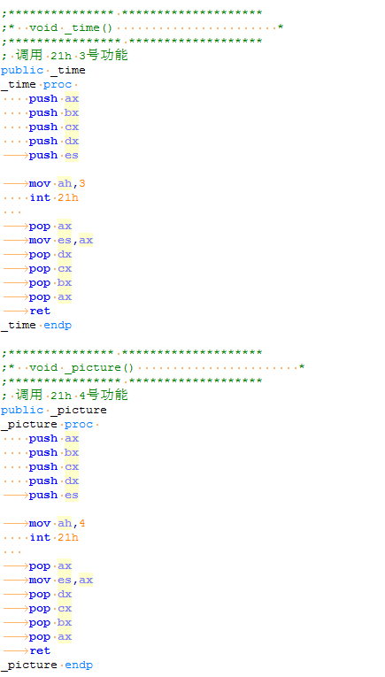
【新增特色】
代码补全功能：
当输入一个残缺的字符串时，按下tab键，会自动补全到最相近的指令，实现代码如下：（由于需要补全的指令很有限，所以这个功能有点鸡肋）
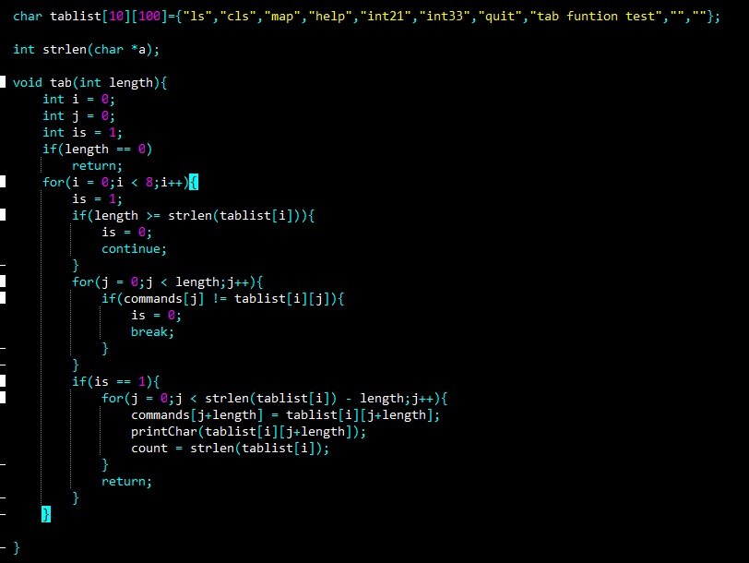

按tab前
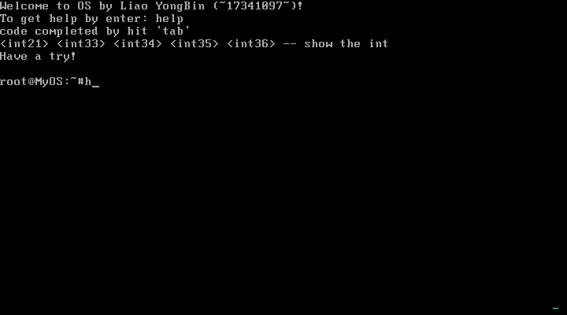
按tab后
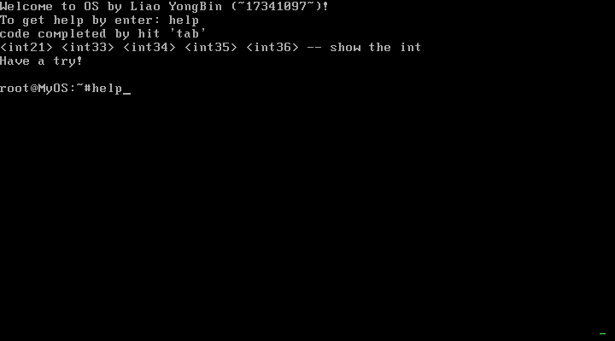

【实验心得】
这次实验，最大的收获无异于对中断和异步事件的进一步理解。
在实验四的基础之上，实验五的完成非常的简单。当然，一些比较复杂c函数由于我的程序设计没学好，我感觉写不来就放弃了（比如scanf函数等）。而其他系统服务程序，写起来还是很轻松的，就是简单的c语言与汇编混合，这些在实验一至四已经学得很好了。
此外，由于内核的扩大，我不得不学习了一些软盘的基本知识，如磁道号等等的空间划分，为之后系统的空间管理打下基础。
实验五的关键部分还是写中断，相比实验四只是加入了ah功能号的区分，仅仅只要用cmp语句就能做到功能划分了，所以还是很轻松的。
此外，我还写了一个代码补全的tab功能，写起来还是能发现自己的一些小问题，比如变量初始化，数据保护等等问题。
总的来说，在实验1-4的基础之上，实验5有点简单过头（当然，要实现一些c语言的库函数还是异常困难的）

【代码清单】
Project5
--操作系统
--OS.COM
--OS.MAP
--KERNAL.OBJ
--KERNAL.C
--KLIBA.ASM
--MYOS.ASM
--MYOS.OBJ
--services.asm
--clib.asm
--工具包
--DOSBox.exe（只是快捷方式）
--mydoc.conf (DOSBOX的配置文件)
--nasm.exe
--nasmpath.bat
--TASM.EXE
--TCC.EXE
--TLINK.EXT
--软盘文件
--实验5.flp
--引导程序
--loading.asm
--loading.com
--用户程序
--a1
--a1.asm
--a2
--a2.asm
--a3
--a3.asm
--a4
--a4.asm

